Wochenplan für _____________ vom 01.01.2020 bis zum 01.01.2020

 | Deutsch
Meine Lernziele |  |  | Meine Arbeitsaufträge |  |  | Datum
 |  | Die digitale Pinnwand (Padlet) zum Thema „THEMA“ findest du unter LINK |  |  |  | QR-CODE

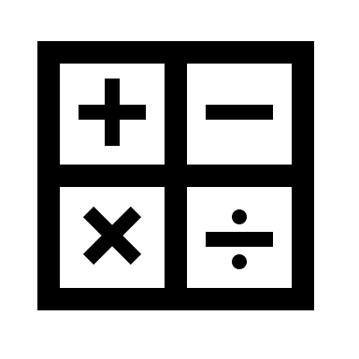 | Mathe
Meine Lernziele |  |  | Meine Arbeitsaufträge |  |  | Datum
 |  | Die digitale Pinnwand (Padlet) zum Thema „THEMA“ findest du unter LINK |  |  |  | QR-CODE

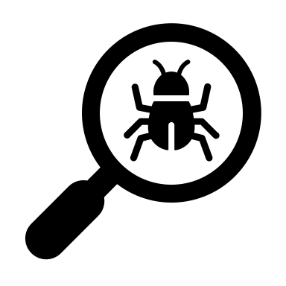 | Sachunterricht
Meine Lernziele |  |  | Meine Arbeitsaufträge |  |  | Datum
 |  | Die digitale Pinnwand (Padlet) zum Thema „THEMA“ findest du unter LINK |  |  |  | QR-CODE

 | Englisch
Meine Lernziele |  |  | Meine Arbeitsaufträge |  |  | Datum
 |  | Die digitale Pinnwand (Padlet) zum Thema „THEMA“ findest du unter LINK |  |  |  | QR-CODE

